21 сентября- Международный день мира
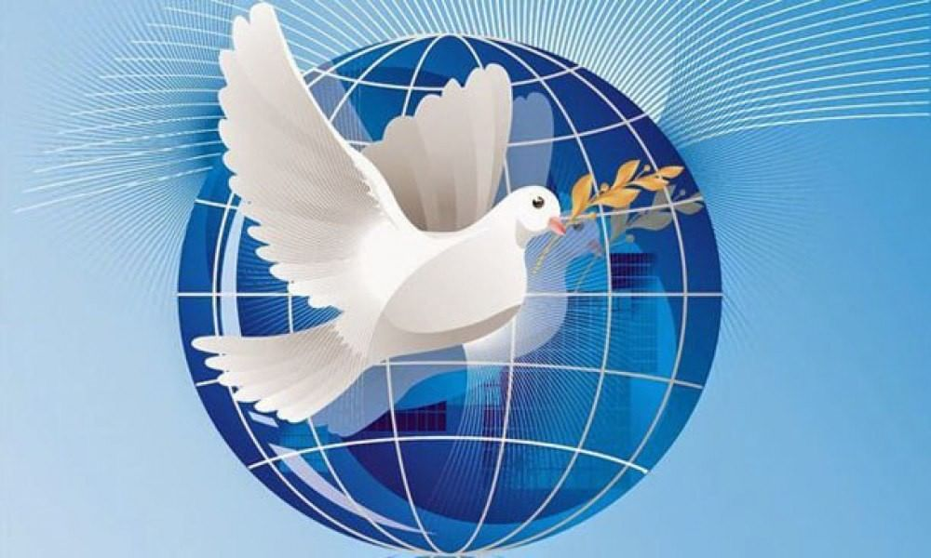
Слово мир имеет несколько значений.
Мир- вселенная, планета, земной шар, а также население, люди земного шара.
Мир- это дружеские связи, согласие между людьми, тишина, покой, соглашение о прекращении войны.
Мир трудно построить, еще труднее его сберечь. Мир очень хрупкий!
Каждый человек знает, что нет ничего ужаснее войны. Международный день мира — это один из тех праздников, которые должны существовать. И поэтому ежегодно 21 сентября международная общественность отмечает Международный день мира.
День мира придумали в поддержку мира, и впервые Международный день мира был проведен в сентябре 1982 года. С 2002 года Международный день мира отмечается 21 сентября как день всеобщего прекращения огня и отказа от насилия.
Мы с ребятами тоже познакомились с этим праздником. Из беседы и просмотра презентации ребята узнали об истории праздника, о его главных символах и традициях.
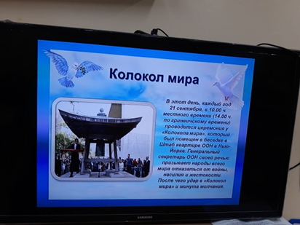
Узнали, что в этот день, каждый год проводится церемония у «Колокола мира», который был помещен в беседке в Штаб квартире ООН в Нью-Йорке. День Мира каждый год начинается со звона КОЛОКОЛА МИРА. Дети из 60 стран собрали монеты, и их них изготовили этот необычный символ мира, который поместили в сооружении, напоминающем японский храм. На колоколе написаны важные слова: «Да здравствует всеобщий мир во всем мире».
Такие колокола установлены во многих городах. В России они есть в Санкт Петербурге, Новосибирске.
Мы познакомимся с легендой о японском журавлике, которая связана с маленькой девочкой из Японии - Сасаки Садако.
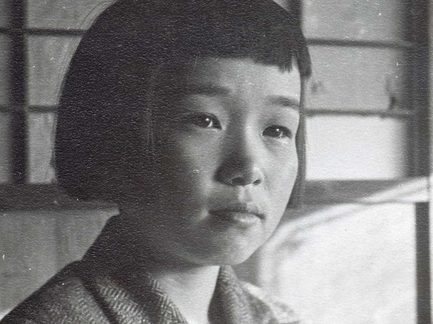
Однажды (во время войны, в 1945 году) планету потряс ядерный взрыв - на город Хиросиму упала атомная бомба. Семья девочки не пострадала, хоть и взрыв прозвучал всего в двух километрах от их дома. Всё было в порядке. Только через несколько лет Садако заболела, причиной этого стал взрыв бомбы. Однажды друзья девочки принесли бумажного журавлика. И рассказали старинную японскую легенду о том, что тот, кто сложит 1000 бумажных журавликов, получит от судьбы в подарок одно желание – длинную жизнь, излечение от болезни. Девочка поверила в легенду и стала делать журавликов из бумаги. Но здоровье Садако ухудшалось и она успела сделать лишь 644 журавлика.
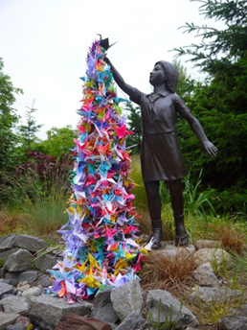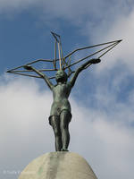
Её друзья доделали остальные 356 журавликов. И в память о Садако и других детях, погибших от войны, они установили статую девочки с бумажным журавликом в руке. Садако Сасаки стала символом неприятия ядерной войны.
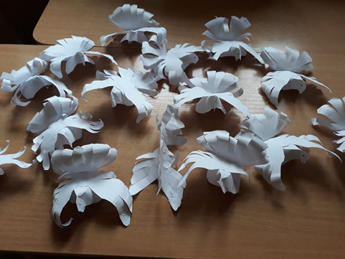
А у нас в России символом мира стал
белоснежный голубь. Каждый в группе
изготовил голубя мира.

Мы слушали песни, читали стихотворения о мире, дружно танцевали. Пришли к выводу- нужно быть добрыми, жить в мире.

Нам нужен мир
На голубой планете.
Его хотят И взрослые и дети.
Им хочется, проснувшись на рассвете,
Не вспоминать, Не думать о войне!
Нам нужен мир, чтоб строить города,
Сажать деревья и работать в поле.
Его хотят все люди доброй воли.
Нам нужен мир Навеки! Навсегда!

